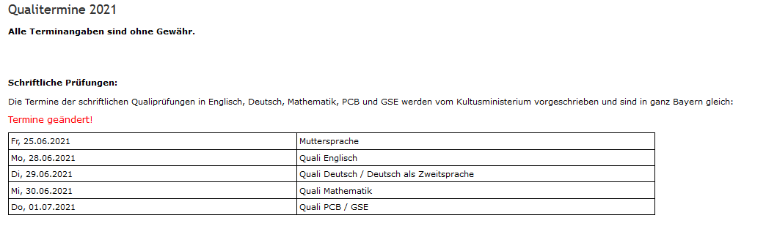

Das Probeprojekt findet in der Woche vom 22. bis 26. Februar statt.
Die Projektprüfung findet in der Woche vom 7. bis 11. Juni statt.

